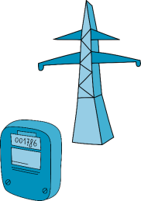
Deutscher Energiemarkt: Wer macht was?
Messstellenbetreiber sind neben Netzbetreibern und Stromanbietern ein weiterer Akteur des deutschen Energie- marktes. Wer für welche Aufgabenbereiche verantwortlich ist, entnehmen Sie der der folgenden Übersicht.
Was ist ein Messstellenbetreiber?
Was ist ein Netzbetreiber?
Netzbetreiber betreiben, unterhalten, pflegen und warten Ihr Strom- und oder Gasnetz, bauen es aus und bieten es an. Die Netzbetreiber stellen allen Stromanbietern ihre Netze zur Verfügung und erhalten dafür ein Netznutzungsentgelt.
Was ist ein Stromanbieter?
Stromlieferanten sind die Anbieter für elektrische Energie. Jeder Haushalt kann den Stromanbieter frei wählen. Sie bieten meist verschiedene Stromtarife an und schicken ihren Kunden jährlich eine Rechnung für die Stromlieferung.
Grundsätzlich muss jede Verbrauchsstelle (Wohnung, Haus, etc.) mit einer Messstelle ausgestattet sein, damit der Energieverbrauch nachvollzogen und zugeordnet werden kann. Ihr Stromzähler oder Gaszähler misst Ihren Verbrauch und sorgt dafür, dass Sie eine korrekte Rechnung erhalten. Für diesen Zähler ist Ihr Messstellenbetreiber verantwortlich. Er installiert und wartet den Zähler. Sofern Sie sich nicht gezielt für einen anderen Messstellenbetreiber entscheiden, ist Ihr grundzuständiger Messstellenbetreiber für Sie zuständig. Das ist in der Regel der örtliche Netzbetreiber.
Bleiben sie unabhängig!

Alle 3 Akteure auf einen Blick:

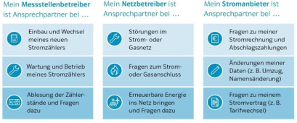
Mit uns als grundzuständigen Messstellenbetreiber profitieren Sie von vielen Vorteilen:
• jederzeit wechseln, ohne dass der Zähler ausgetauscht werdenmuss.
• Sie sind nicht an einen Stromtarif gebunden
• Sie können Ihren Stromanbieter Bei uns gibt es keine Mindestvertragslaufzeit
• Ihr Verbraucherverhalten wird nicht analysiert
1 / 1

